6,5/10 : la question 1 montre que tu n’as pas bien compris la modélisation. On a travaillé sans frottements mais avec des amplitudes d’oscillations différentes. Une fois lancé, la période du peson ne varie pas.

**CN6 – Résolution numérique d’une équation différentielle du**

**2nd ordre non linéaire, effet des termes non linéaires**

**Question 1**

Nous remarquons que pendant la première seconde, les deux modèles sont plutôt en phase, par la suite les deux modèles seront en décalages de plus en plus. Le peson du second modèle a une vitesse de plus en plus supérieur au fil du temps comparé au premier modèle. Avec les frottements de l’air et en connaissant les avantages et désavantages de l’approximation des petits angles, nous pouvons nous rendre compte que le modèle linéaire est le plus adapté. Erreur de raisonnement, dans les 2 cas, les frottements de l’air ne sont pas pris en compte sinon l’amplitude diminuerait au fil du temps. Une fois lancé, la période du peson ne varie pas par contre ill n’y a plus isochronisme des oscillations si nous ne sommes pas dans l’APA.

**Question 2**

Il faut modifier la ligne 26 « *y0=[np.pi/4,0]* » en « *y0=[np.pi/20,0]* », sans oublier de modifier le titre.

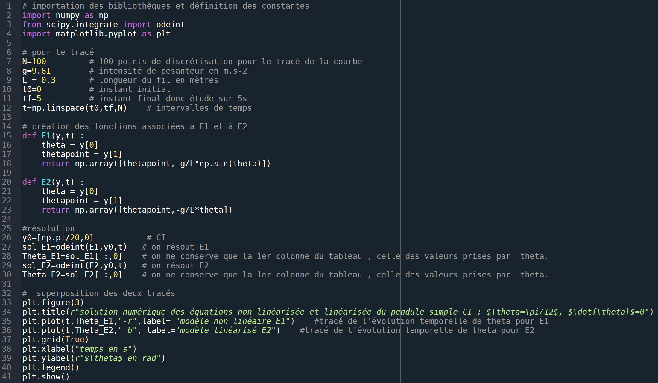

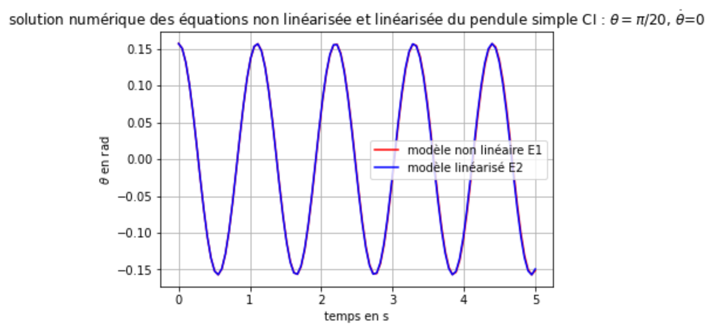

Nous pouvons observer que les deux modèles se confondent, il n’y a ici presque plus de différences visibles sur les cinq premières secondes. donc l’ED linéarisée est valide pour décrire le mouvement.

**Question 3**

Faisons des tests avec plusieurs angles initiaux différents, afin de chercher l’isochronisme des oscillations pour le pendule simple. Notion à définir

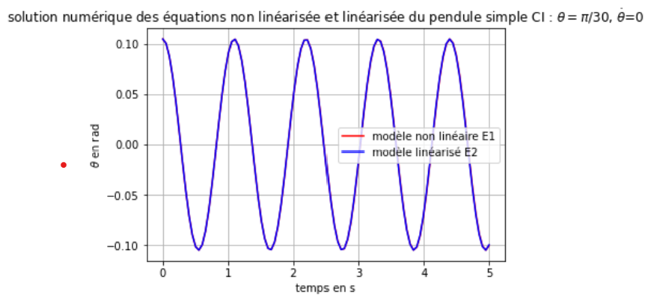

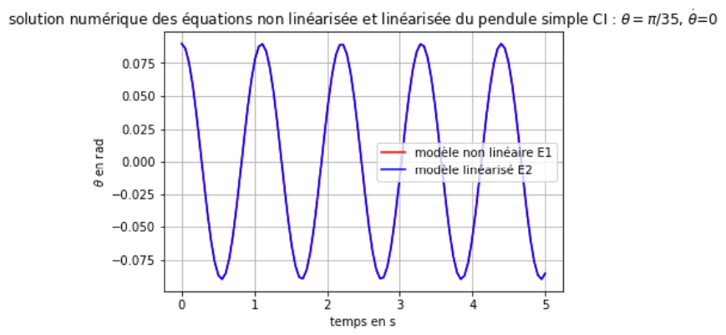

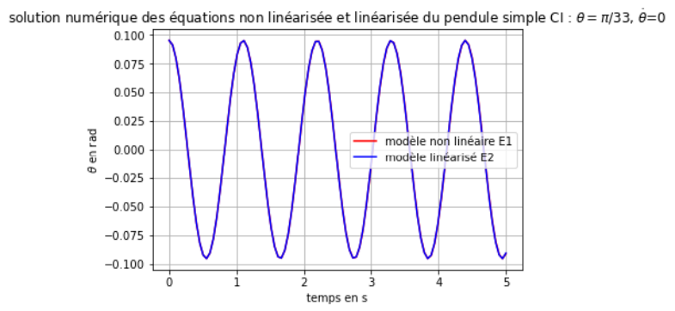

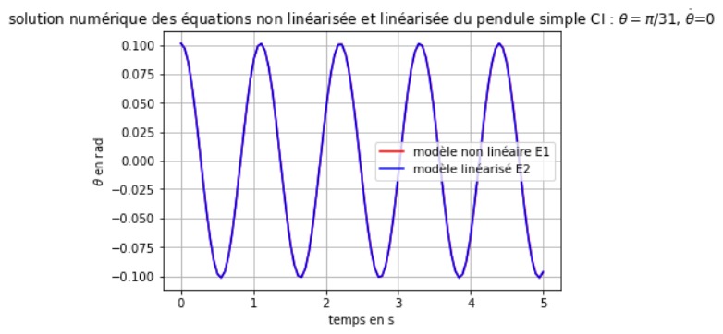

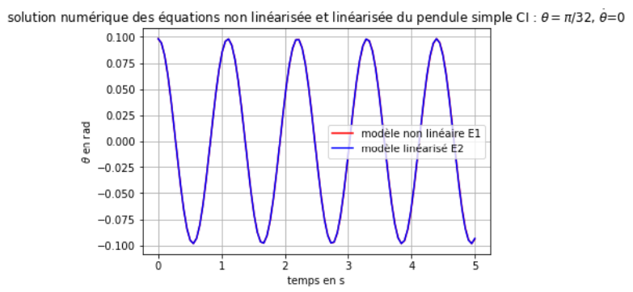

Selon la tolérance choisie, l’angle pour lequel nous observons un isochronisme des oscillations varie. Après plusieurs essais, j’ai fais le choix de prendre pour valeur de cet angle  .